**MECADO LABORAL EN LA REGION PATAGONIA 2004 Y 2024**

**Distribución de Edades, Niveles Educativos, Ingresos y Horas Trabajadas a partir de la Encuesta Permanente de Hogares**

**1**

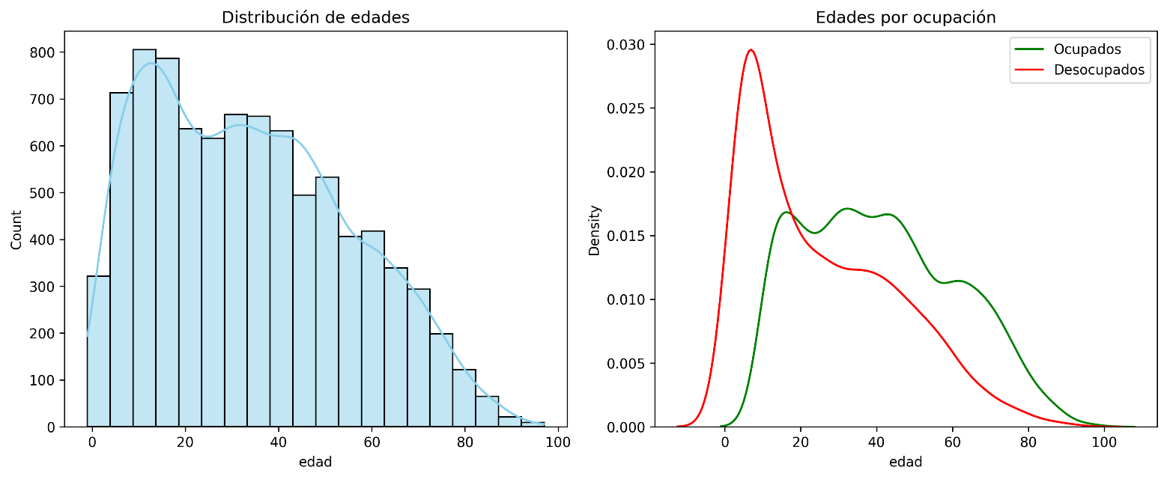

1. **Distribución de edades**

En este gráfico, el de la izquierda, se distribuye las edades. La mayor cantidad de personas esta entre 20 y los 40 años más o menos. También vemos, a la media de que la edad sube hay cada vez menos gente. En el grafico de la derecha separamos las personas que trabajan con las que no (los ocupados en verde y los desocupados en rojo). Lo que puede llamar la atención es entre los desocupados hay mucha gente joven, al redor de los 20 mas que todo, los que si es mas frecuente son lo que tiene más edad.

**2**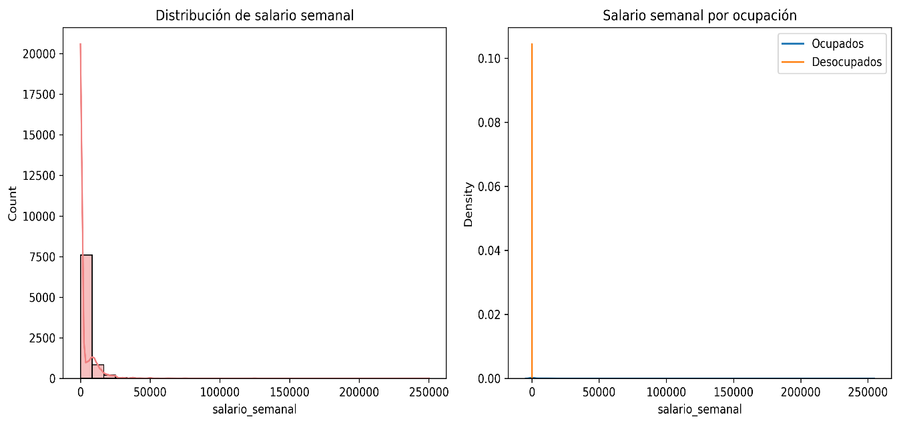

1. **Variable salario semanal:**

En el grafico de la derecha se distribuye los salarios de las personas. Se puede ver como es minio el salario. Mostrando como hay una barra enorme al principio, cerca del cero. Después cada ves que se alga del cero la cantidad de gente es menor.

En el grafico de la izquierda vemos los ocupados (en azul) y desocupados (en naranja). Enla línea de desocupados esta en cero. La línea de los ocupados muestra lo y mencionado anterior mente mucha gente con poco salario, pero también poca gente con salarios mas alto

**3**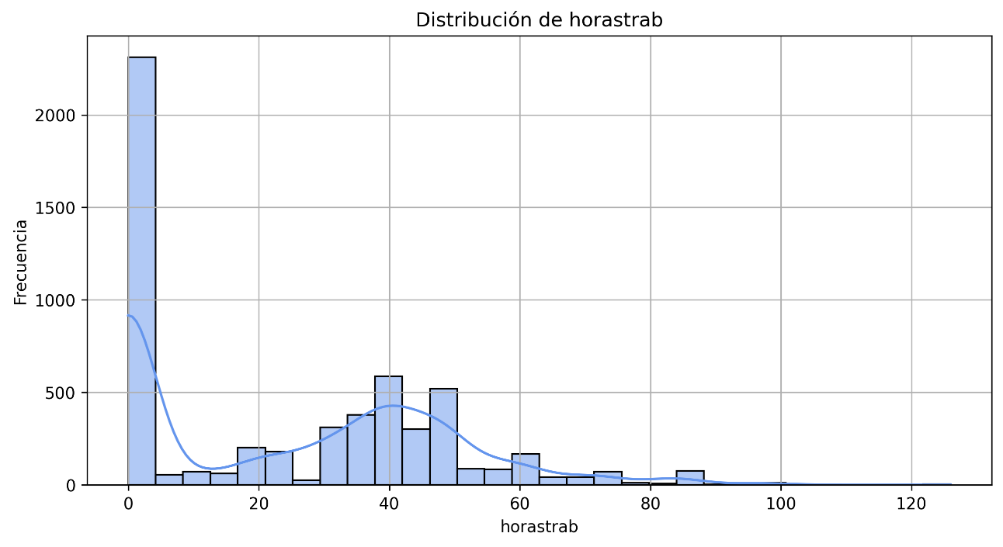

**3**

**Resumen de horas trabajadas:**

**count 5620.000000**

**mean 24.333452**

**std 23.894102**

**min 0.000000**

**25% 0.000000**

**50% 25.000000**

**75% 42.000000**

**max 126.000000**

**Name: horastrab, dtype: float64**

1. **Variable hora de trabajo:**

En la siguiente estadística descriptiva calcular horas de trabajo por semana década persona sumándole el trabajo principal y cualquier trabajo que tenga. En promedio trabajan unas 24 hs por semana, pero la mitad traba 25 hs . también podemos ver que hay mucha diferencia entre la gente, porque algunas trabajan 0 hs y otros más de 126 hs en una semana

1. **Tamaño de la base de datos:**

Para saber los datos totales hicimos una tabla:

|  |  |  |  |
| --- | --- | --- | --- |
|  | 2004 | 2024 | Todos |
| Cantidad observaciones | 3264 | 5527 | 8740 |
| Cantidad de observaciones con Nas en la variable “Estado” | 0 | 0 | 0 |
| Cantidad de Ocupados | 0 | 4879 | 4879 |
| Cantidad de Desocupados | 3264 | 648 | 3861 |
| Cantidad de variables limpias y homogeneizadas | 351 | 351 | 351 |

**5**

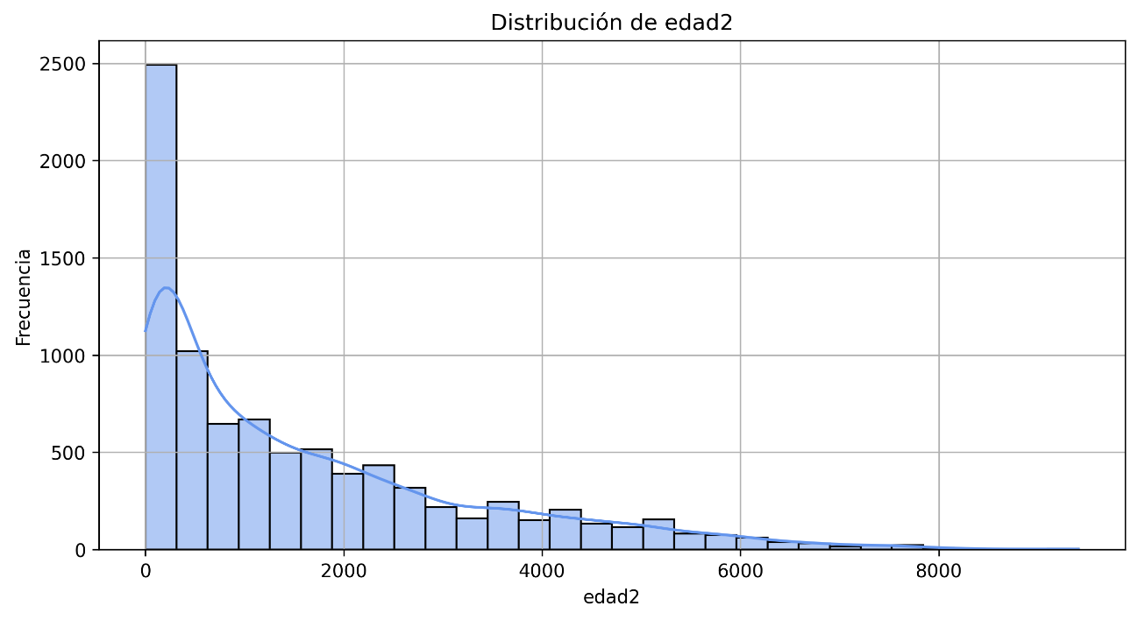

1. **Distribución de edad 2**:

Al elevar la variaba al cuadrado, lo que hace es exagerar las diferencias entre las edades mas altas. La distribución se concentra mocho más en los valores

bajos (correspondientes a las edades jóvenes)

**6**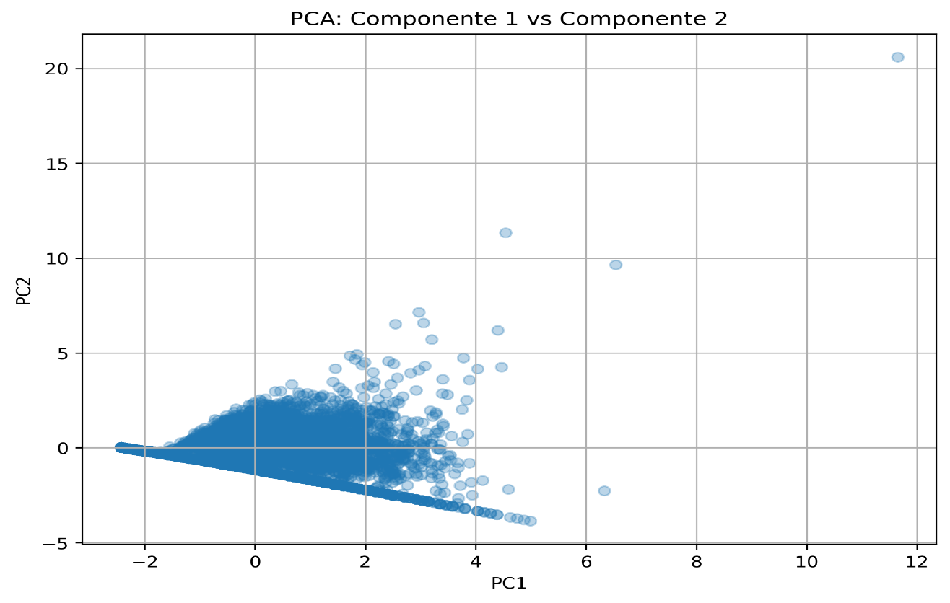

1. El siguiente grafico muestra cada punto en el grafico representa una persona. La posición del punto dice como se relaciona esa persona con dos componentes principales, dado que son combinaciones lineales capturando la mayor cantidad de datos.

**7**

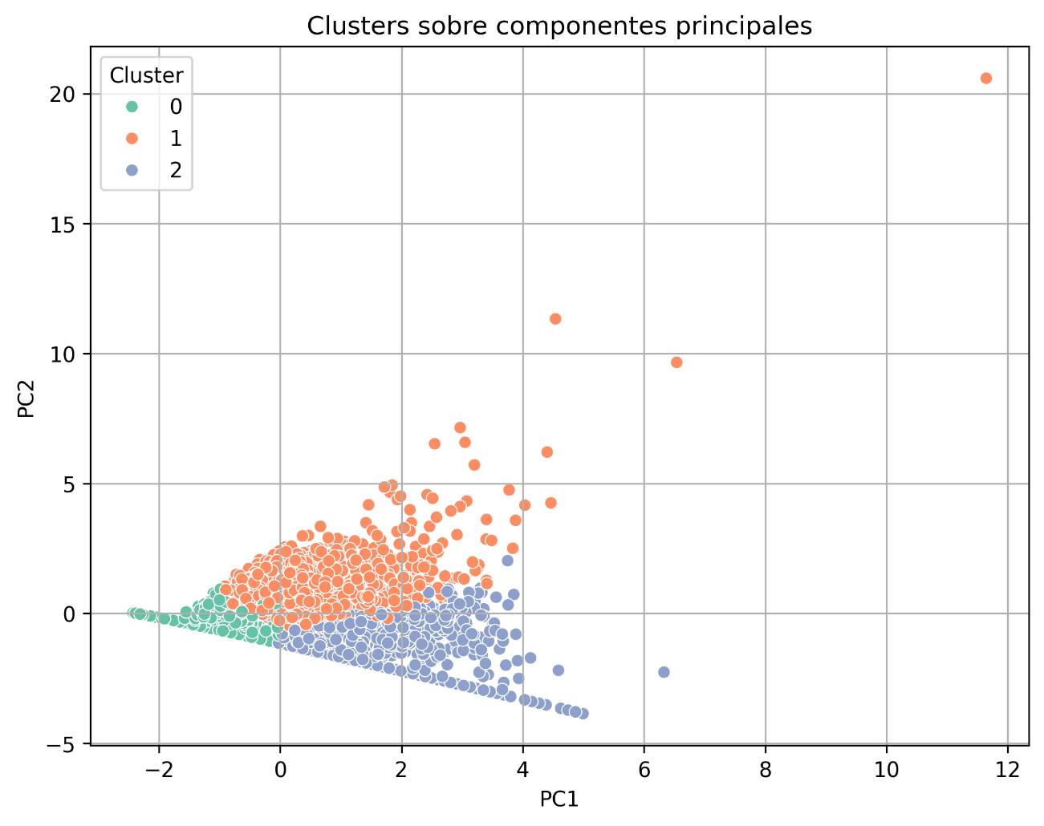

1. En este grafico muestra cómo se agrupan los datos de cada variable en un espacio reducido que capta la mayor parte de variabilidad. Marcando cada punto representa una observación por persona